Kantisiaanse filosofie
Copernicaanse wending in de kennistheorie
David Hume ( Brits empirist)-immanuel kant

Hume vond het belachelijk om de werkelijkheid te willen verklaren doormidden van redeneringen, ideeën of mentale inhouden in de wereld daarbuiten ( het is een onoverbrugbare kloof) alleen arrogantie en naïviteit deze kloof kunnen verkleinen.(Het is niet omdat de zon altijd in het oosten opkomt dat hij daar morgen ook zal opkomen. )

Hume schudde kant wakker uit zijn Dogmatische droom !

De eerste veronderstelling was door oudere filosofen dat de werkelijkheid is zodat ze is en dat hun ideeën (over alles dus) een trouwe afspiegeling waren van de wereld. Hieruit maakte de filosoof dus veel uitspraken die niet waar waren omdat ze dachten dat hun ideeën over de werkelijkheid de daadwerkelijke feiten waren.

De oude filosofen zagen het als volgt: het product van je zintuiglijkheid, je verstand en je rede. Maar als je nu de werkelijkheid anders benaderd kom je op de volgende uitspraak: het idee dat het object in de menselijke ervaring onderworpen was aan de activiteit van het subject. Er is geen automatische overeenkomst tussen de ideeën en hun inhoud tussen de mentale orde en de orde van de wereld.

Kant plaatste Het glas in een andere context en maakte zo een einde aan de traditionele illusies van een harmonie of overeenstemming tussen het kennende subject en het gekende object.

En in de plaats hiervan:

Het idee dat het object in de menselijke ervaring onderworpen was aan de activiteit van het subject (vb. 30 keer het zelfde schilderij schilderen maar met een andere invalshoek van het licht ) -> onze waarnemingen en ideeën zijn vluchtige en vervangende momenten zonder gegarandeerde waarde van objectieve kennis.

Kanttekening

->Hume, zegt: eigenlijk kunnen we niet spreken van een stabiele en onveranderlijke identiteit van de mens , niet eens die van ons zelf , omdat veranderingen die we ondervinden naargelang ons humeur, onze, gemoedstoestand en onze momentele waarnemingen ons reduceren tot een louter wezenloos medium voor de verschillende mentale inhouden: volgens Hume hebben we geen enkele zintuiglijke indruk van een onveranderlijk en instabiel ik.

Kant begrijpt zijn kritiek op het dogmatisch rationalisme. Hij vindt zijn idee dat het sceptische reductie van waarnemingen en ideeën tot iets inhoudsloos en etherisch is.

Kant: de indruk van de zintuiglijke waarnemingen die de intuïtie registreert en verwekt hij die indruk in schema’s en vormen die niet worden aangereikt door de zintuiglijkheid, maar worden aangebracht door het subject ( acties van het verstand en de rede, oftewel concepten en ideeën)

Het onveranderlijk bestaan van de werkelijkheid buiten ons is onweerlegbaar.” Het ding op zich “ we kunnen de werkelijkheid enkel zien in zijn afgeleide vorm, geregistreerd door de zintuiglijkheid

Theoretische kennis

Alleen alledaags kennis van voorwerpen en wetenschap is betrouwbaar
Want het rationele wezen kan via specifieke zintuigen ( ruimte en tijd (
Ruimte en tijd zijn de constituerende beginselen van alle ervaring; ruimte en tijd maken ervaring eerst mogelijk. )) samen met zijn verstand een concept vormen op dus zintuiglijkheid waarneming -> het rationeel wezen creëert actief, de kennis via gecombineerde acties van onafhankelijke zintuigen ( eigen weergave) en het verstand ( die het concept vormt).

Crisis en reactie

De eerdere filosofie was eerder passief maar toen heeft Hume besloten om dat van tafel te vegen (1748) hij zegt dat alle dingen die niet reëel , relatief of daadwerkelijk waar zijn en deze alleen maar voor verwarring en onenigheid creëert op aarde.
Wat vorige filosofen deden was niet wetenschappelijk en al zeker niet feitelijk op toegankelijke dingen het waren volledig ontoegankelijke valse feiten. Godsdienst is hier een mooi voorbeeld van.
met deze redenering is er een één klap een hele hoop speculatieve filosofen aan de kant geschoven
en dit is dan de grote voorzet voor Immanuel, die vanaf dit moment uit zijn dogmatische droom komt.
uit deze inzicht is het boek op de zuivere rede gekomen. Kritik de reinen vernunft. Ik ga een korte beschrijving geven van dit boek. Het is een zeer moeilijk boek met soms vage en moeilijk te begrijpen onderdelen. Ik heb geprobeerd om deze lichtjes representatief te maken. Het feit dat meneer kant ook nog een eigen betekenis aan woorden geeft maakt het nog een keer zo moeilijk, onderweg zal ik proberen via verklaringskaders het werk iets proberen te verduidelijken.

In dit boek worden de empiristen ( hume) en de rationalisten ( decartes) besproken en wilt hij in grote tegenstelling te boven komen. Verder wou hij verklaren hoe newton onveranderlijke natuurwetten uit veranderlijke waarnemingen wist af te leiden. Hume had aangetoond dat dit niet kon. De KZR wordt opgedeeld in twee delen . de trancendentale basisleer (hoofddeel) en de methodeleer :
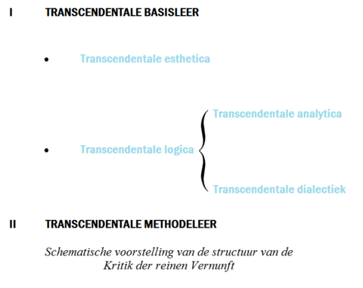
Zakwoordenboek kantiaans-nederland 1: woordenschat kzr
Kritiek (filosofie) | Studie van de capaciteiten van de rede ten aanzien van de zuivere of a priori kennis, niet afgeleid uit de waarnemingen maar veeleer ontstaan uit zijn eigen zijn
Rede | In brede zin, verzameling van de verrichtingen van de gevoeligheid (zintuigen) en van het inzicht (begrippenkaders)
Zuiver | A priori, onafhankelijk van de waarneming, eigen aan de menselijk geest
Transcendentaal | Verwijzend naar de niet-empirische, A priori elementen. Het is niet hetzelfde als transcendent, dat verwijst naar wat er buiten de waarneming valt
Esthetica | Deel van de KZR gewijd aan de A priori vormen van de gevoeligheid, ruimte ( externe betekenis) en tijd (externe en interne betekenis)
Logica | Deel van de KZR gewijd aan de a priori kennis van dingen in de mate waarin zij het resultaat van inzicht zijn
Analyse | Deel van de’ transcendentale logica’ gewijd aan de toelichting van de natuur en de functies van de a priori vormen ( categorieën of begrippenkaders) van het inzicht
Dialectiek | Deel van de’ transcendentale logica ‘ dat het ongegronde gebruikt van de categorieën onderzoekt
Intuïtie | in de filosofie wordt het begrip intuïtie gebruikt als aanduiding van pure, directe kennis die niet uit eerdere kennis kan worden afgeleid
trancendentaal | Kant definieert het begrip transcendentaal als volgt: "Alle kennis die zich niet zozeer met de objecten zelf bezighoudt maar met onze kennis over die objecten, noem ik transcendentaal"

Inleiding
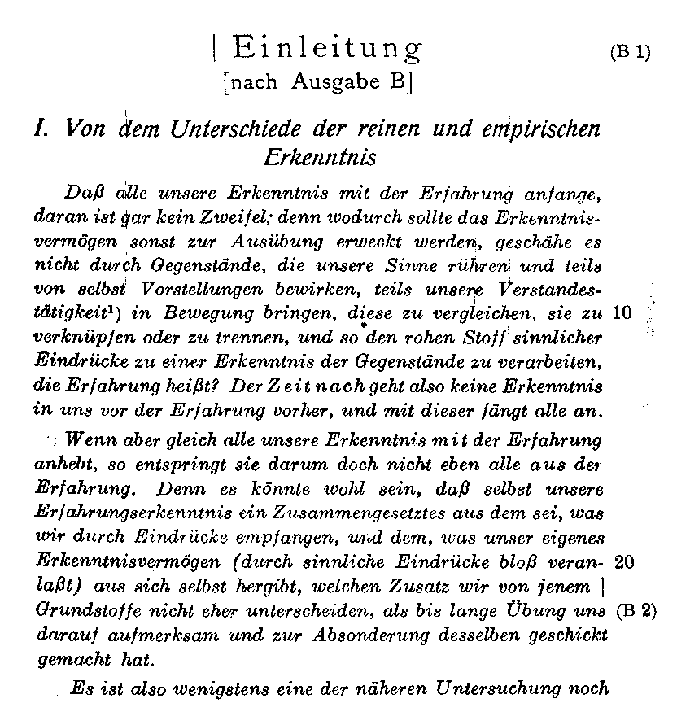
Vertaling: Dat al onze kennis met ervaring begint, daaraan kan men niet twijfelen, want hoe zou het vermogen tot kennen in de mens anders tot activiteit aangezet worden, als het niet geraakt zou worden door objecten die onze zintuigen prikkelen en daardoor enerzijds voorstellingen (in het bewustzijn) veroorzaken, anderzijds het verstand activeert, deze voorstellingen te vergelijken, ze te verbinden of te scheiden, en zo de ruwe stof van de zintuiglijke indrukken te verwerken tot kennis van de objecten, m.a.w. ervaring? Volgens de tijd gaat er dus geen kennis vooraf aan de ervaring, maar met de ervaring begint pas alle kennis.

Maar terwijl alle kennis met ervaring begint, zo is niet alle kennis ook uit de ervaring afkomstig. Want het kan heel goed zijn, dat zelfs onze ervaringskennis een samenstelling is uit wat we door indrukken ontvangen en wat uit het eigen kennisvermogen zelf afkomstig is, welke toevoeging we pas na lange oefening kunnen onderscheiden.

We moeten dus onderzoeken: bestaat er kennis onafhankelijk van de ervaring. Men zou die kennis a priori kunnen noemen, onderscheiden van a posteriori, dwz. empirische kennis. (....) In het vervolg verstaan we onder a priori kennis die kennis die onafhankelijk is van iedere ervaring.

Doel van de kritiek
Het doel van de kritiek van de zuivere rede is onderzoek naar welke zuivere kennis ons menselijk verstand bezit ( kennis die we niet uit ervaring komt) zuivere kennis is, zekere van de ervaring onafhankelijke kennis.
een ander woord voor zuivere kennis is a priori dit woord wordt gebruikt om het zuivere deel van alles weer te geven, dit is ook dan het omgekeerde van empirisme.

Transcendentale esthetica
als we onze empirisch materiaal weghalen dan behouden we enkel nog de lege vormen: Ruimte en tijd of zuivere vormen van onze aanschouwing.
omdat ruimte een vorm van onze aanschouwing is, moeten alle voorwerpen die zintuigen registreren overeenstemmen met wat meetkunde ons a priori over ruimtelijke figuren leer. Als de objecten van onze zintuigen dingen op zichzelf zouden zijn . zou het onmogelijk zijn dat we al a priori al eigenschappen kunnen voorspellen.
de objecten van onze zintuigen zijn echter alleen voorstellingen in onze geest, die zich daarom moeten voegen naar onze mentale waarnemingsvormen.
we nemen de dingen dus aan zoals ze dus voor ons verschijnen en niet zoals ze op zichzelf zijn. De objectieve eigenschappen zoals lengte en aantal bestaan los van alle waarnemers maar niet los van waarnemers. Men moet objectief (alle waarnemers) en op zichzelf ( niet los van waarnemers) goed van elkaar onderscheiden. De eigenschappen van een Ding op zich kunnen we nooit bepalen .

het ding an sich
of het ding op zich , is het ding zoals het op zichzelf bestaat. Zoals het in wezen is.
dit is bedacht door kant in zijn boek KZR en zoals vermeld kan de mens niet de werkelijkheid kennen zoals ze is.
wat de mens denkt te kennen over de werkelijkheid hangt af van zijn waarnemingen en hoe hij deze interpreteert.
nu kan de mens niet anders dan met in het bewustzijn van a priori aanwezige structuren werken .
Kant noemt deze waarnemingsvormen en categorieën. Dit komt er op neer dat de mens alles wat ze kent ‘gekleurd’ is door zijn kenvermogen.
Voor iedereen, voor alles, letterlijk elk deel van de wereld is een bepaald subject anders. Wat hiermee bedoeld word is dat de mens onmogelijk is om tijd , ruimte en causaliteit buiten de waarneming te houden. Vermits dit de a priori structuren zijn die onze waarneming vormen en kleuren . het ding op zich kan zich niet aan ons verschijnen zoals het werkelijk is.
Kant zegt dat er 2 werkelijkheden zijn: de noumenale en de fenomenale werkelijkheid.
noumenale heeft betrekking tot op een object van menselijk onderzoek, begrip of kennis, er worden objecten of gebeurtenissen mee bedoeld die gedacht worden of het voorwerp zijn van een daad van het denken onafhankelijk van zintuigen.
de noumenale is dus een soort van synoniem voor het ding op zich en de fenomenale werkelijkheid is de werkelijk uit ons perspectief en is ook de enige werkelijkheid waar wij ons gefundeerd over mogen uitspreken.

transcendentale analytica
hij onderzoekt hoe objectieve ervaring mogelijk is, D.w.z. dat er natuurwetten zijn die geldig zijn voor iedereen in plaats van een opeenvolging van waarnemingen
als iets toevallig gebeurd kan ik niet weten of dit terug zou gebeuren. Maar als iets noodzakelijk gebeurd dan kan ik voorspellen wat er gaat gebeuren. Hume zegt dat de opeenvolgingen van waarnemingen ons niet leert dat iets noodzakelijk gebeurd. Het begrip naadzakelijkheid kan daarom niet aan de ervaring ontleend zijn maar moet al a priori in ons verstand geworteld zijn. Het begrip noodzakelijkheid of causaliteit maakt objectieve ervaring pas mogelijk

*Als voorwerpen uit onze ervaringen dingen op zich zouden zijn dan zou het onmogelijk zijn om er a priori iets over te zeggen . objecten zijn echter geen dingen op zich zelf maar alleen verschijnselen in onze geest en moeten zich voegen naar de wetten die ons verstand aan hun heeft opgelegd

De som van de hoeken van een driehoek is 180° graden. Ze hoeven niet aangetoond te worden door middel van waarnemingen omdat wat er bevestigd wordt, reed vast ligt in de definitie van he tonderwerp zelf. Kant noemt hen oordelen a priori. Zij dragen geen nieuwe kennis bij, maar verduidelijken en preciseren begrippenkaders

A posteriori: er zijn oordelen die waarnemingen nodig hebben om gestaafd te worden . het zijn empirische of feitelijke oordelen. Deze oordelen heten a posteriori. Ze brengen nieuwe kennis met zich mee, doch van het onzeker type omdat waarnemingen eindig en specifiek zijn

Het syntetisch a priori oordeel: dit is het oordeel waarvan de geldigheid onafhankelijk van de waarneming bepaalt wordt en niet louter analytisch is. terwijl het toch nieuwe kennis toevoegt aan de realiteit. deze komen voor in de wiskunde, fysica en natuurwetenschappen.
Uit het syntetische a priori komt de eerste fundamentele vraag in de eerste kritiek :hoe komen oordelen tot stand en concreet: hoe komen syntetische a priori oordelen in de wiskunde tot stand ( ik heb niet alle oordelen verwerkt). Hij verwerkt 3 vragen in de KZR. Met hierbij, hoe komen oordelen in de fysica tot stand? ( of hoe kan de de zuivere fysica of natuurwetenschappen bestaan). En hoe komen de syntetische a priori oordelen in de metafysica tot stand ?( of kan de metafysica als wetenschap bestaan?). hij verwerkt elke vraag in de esthetiek, analyse en de dialektiek.
dit laat hem toe om een schema te maken om hierdoor dan een model te werken van de verschillende soorten kennis.
In de esthetica behandeld hij de gevoeligheid waar de zintuigelijke gegevens geregistreerd worden .
in de analytica behandelt hij de a prior begrippenkaders (of categorieen) van het inzicht. die gebruikt worden om de zintuigelijke gegevens om te zetten naar kennis.

In de dialectiek behandeld hij de ideeën van de zuivere rede die nergens toegepast worden, ze bewegen in de leegte en daarom zijn ze van geen enkele wetenschappelijke waarde.

De a priori vormen van zintuigelijkheid: transcendentale esthetiek.
Om te antwoorden op de vraag hoe syntetische a priori oordelen tot stand komen in de wiskunde. Hij vind ze in tijd en ruimte, verondersteld dat het a priori vormen van gevoeligheid zijn. ( gevoeligheid is hier het vermogen om zintuigelijke gegevens te registreren).
Ruimte: behoort niet tot de waarneming, maar het is een essentiële voorwaarde om elk voorwerp te kunnen observeren ( aanvoelen). Om aan te tonen dat ruimte een a priori is geef ik u volgende stelling: men kan zich niet inbeelden dat er geen ruimte zou zijn maar men kan zich wel inbeelden dat er niks in de ruimte is. dus we kunnen alle externe aanschouwingen vormen weg wissen .
dat betekent dat de ruimte een a prior voorwaarde is van ons vermogen om gevoelsindrukken te hebben of met andere woorden dat het een a priori vorm is van de gevoeligheid. Het is eigen aan ons als structuur. De ruimte is trouwens een zuiver gevoel en geen begrip.
Tijd : dit is een a priori vorm van het gevoel.
we kunnen geen experimenten uitvoeren zonder tijd. We zouden niks kunnen relativeren en geen extra kennis op doen.
tijd is noodzakelijk voor waarneming, maar het is niet de tijd van horloges.
waar de tijd van kant voorkomt zijn empirische processen, astronomisch, biologische en fysiologische.
tijd is een zuiver gevoel want we kunnen deeltjes in 1 zelfde tijd indenken en niet als samenstellende delen van die tijd. De tijd is echter een noodzakelijke a priori voorwaarde voor elke waarneming een structuur of onontbeerlijke vorm waren intuïtie voorkomt.
De a priori verstandbegrippen ( of verstandscategorieën): transcendentale analyse

We hebben dus de zuivere of a priori vormen van intuitie , de voorwaarden die ervoor zorgen dat we zintuigelijke gegevens kunnen registreren: een extern begrip (ruimte en een intern en extern begrip (tijd). En we weten zoals al reeds vermeld bij de eerste analyse dat de begrippenkaders worden uitgediept. Er wordt onder andere gezegd dat het rationeel wezen de begrippenkaders toepast op intuïtie , waardoor er een actieve positie wordt dan toegedraagt. Het zou niet logisch zijn om te denken dat eerst de intuitie voorkomt en dan pas de begrippenkaders om hen te ordenen, interpreteren en begrijpen de gehele activiteit vind tegelijk plaats en is een synthese die al zijn componenten nodig heeft. De ordening gebeurd reeds in de tastbare intuitie en niet daarna. Het fenomeen werd reeds gecategoriseerd.
een 2de observatie is dat gevoeligheid en inzicht bekwaamheden zijn of functies: gevoeligheid van het registreren van intuities en inzicht van het toepassen van begrippenkaders op deze intuities. De gecombineerde actie van de a priori vormen van de gevoeligheid en de a priori vormen van het inzicht(de begrippenkaders of categorieën) levert syntetische a priori oordelen op ,die, zoals we weten, de enige universele en noodzakelijk algemeen geldende en ware kennis voorstellen
deze behoren tot de al reeds verklaarde a posteriori begrippendkaders of categorien, beide geen enkele emperische of specifiek inhoud, ze gaan geen enkele intuitie vooraf. Ze zorgen er zelf voor dat wij onze intuities kunnen begrijpen.
Deze begrippenkaders werden door de traditionele dogmatische fysica gebruikt om naar bovenzinnelijke zaken kunnen refereren. Kant onderbouwt dat het enige juiste en gegronde gebruik, de aanwending is van de geregistreerde intuitie van de gevoeligheid. Als ze op die manier worden toegepast, wordt er plaats gemaakt voor de natuurwetenschappen.

Hij zal 12 logische beoordelingsfuncties vormen om verschillende categorieën te ontdekken en hij baseert zich op de beoordelingstafel van de aristotelische logica. Het is onderverdeeld in kwaliteit, hoeveelheid(kwantiteit), relatie en modaliteit. Hieronder bevindt zich een voorbeeld. Maar nog even ter verduidelijking zoals het waarnemingsvermogen is ook het verstand uitgerust met een zeer specifiek ingeboren instrumentarium, dat ons in dit geval toelaat om verschillende kenmerken van het object te analyseren. Het resultaat van deze operatie is het kenobject. Welke zijn nu deze a priori vormen van het verstand? Kant ontleent ze aan de indeling van de verschillende oordeelsvormen in de logica: het zijn de zogenaamde categorieën, 12 in aantal en onderverdeeld in vier groepen van 3. Kwaliteit, hoeveelheid, relatie en modaliteit. Deze categorieën zijn de grondvormen van onze kennis. Het volgende schema geeft aan op welke manier de oordeelsvormen corresponderen met een bergip(categorie)

Op deze manier onderscheidt kant 12 categorieën.
om het bestaan van de categorieën te rechtvaardigen ,zo toont kant aan dat de a priori begrippen of de begripscategorieën noodzakelijke voorwaarden zijn voor de mogelijkheid van kennis. Dingen kunnen alleen worden gedacht en gekend met behulp van de categorieën die de verschillende zintuigelijke waarnemingen in één eenheid synthetiseren.
Het cruciale van de manifestatie van categorieën is dat ze ons naar nieuwe capaciteiten van de menselijke geest leidt. Laten we eens kijken hoe dat in zijn werk gaat. De categorieën worden toegepast op het zintuigelijke inzicht om eenheid te brengen in de verscheidenheid daarvan. Zonder deze synthese van verscheidenheid zou er geen kennis van dingen verstaan en zou erg geen ervaring zijn. Onze waarnemingen zouden een reeks van losstaande fenomenen zijn . de synthese die de categorieën tot stand brengen, onthult de eenheid van het bewustzijn, omdat, hoewel dingen per categorie worden opgenomen , deze niet denkbaar zouden zijn zonder voorafgaande eenheid, dat wil zeggen dat de gekristalliseerde kennissynthese alleen mogelijk is binnen de eenheid van het bewustzijn. Het bewustzijn dat zich openbaart als een noodzakelijke voorwaarde voor de ervaring en die haar kent, moet van iemand zijn, van een constant zelf in de tijd , van een ‘ik denk’ die het denken en het inzicht moet vergezellen. Deze zelf maakt geen deel uit van het bewustzijn en is niet het ‘ empirische zelf’ dat ik kan denken en mij kan vertegenwoordigen en kennen door introspectie als een object in de vorm van de tijd (maar niet in de ruimte). Het is superieur aan deze emperische zelf. het is en onkenbare maar denkbare transcendentale zelf, een permanente en noodzakelijke voorwaarde voor iedere gedachte , ieder oordeel en idee.
met andere woorden, het emperische zelf is een fenomeen , het transcendentale zelf is een noumenon, een zelf op zich .
Deze eenheid, dit trandscendentale zelf, noemt kant zuivere of transcendentale aperceptie. Deze zuivere aperceptie bestaat uit een zelfbewustzijn dat ‘ ik denk’ kan denken op hetzelfde moment dat het zijn representaties is. het kan zich alleen van zichzelf bewust zijn door de ervaring van het waarnemen. Alleen door handelingen gericht op het gegevene , besef ik dat dit mijn handelingen zijn.
Wat er dus gebeurd is dat zintuigelijke waarnemingen geregistreerd in a priori verstandsvormen(ruimt en tijd) en gesynthetiseerd in a priori verstandsbegrippen ( concepten of categorieën) , zich nestelen in een trancendentaal zelf of zelfbewustzijn dat al deze activiteiten verenigt om kennis en ervaring te worden.
-elk van de twaalf categorieën kan worden toegepast op een soort inzicht, maar niet op ons. Als ze worden toegepast op wat niet correspondeert, treedt geen kennis op maar disfunctioneren en kortsluiting
Kant laat zien dat er tussen begrip en zintuiglijkheid een bemiddelende eigenschap of vermogen bestaat : de verbeelding die overzichten maakt.
deze overzichten zijn regels of procedures voor het afbakenen van de categorieën om op die manier de begrippen te verbinden met de verscheidenheid van het zintuigelijk gevoel. De overzichten zijn tweedelig: intellectueel en zintuigelijk. Het intellectueel aspect verbindt ze met de zuivere bergrippen en het zintuigelijke met de inzichten van de zintuigen. Op die manier kunnen ze een verbintenis tussen beiden creëren. Deze verbintenis komt tot stand in de tijd die, zoals bekend, een apriorische voorwaarde is voor onze innerlijke en externe zintuigelijke ervaringen. Omdat ze onder de afbakening van de tijd valt, wordt de categorie tot een overzicht en kan daarom tot inzicht worden. Het gaat hier dan namelijk om transcendentale die a priori en niet empirisch, bepalen op welke voorwaarde een categorie kan worden toegepast op een zintuigelijke verscheidenheid van fenomenen.
De techniek van de kennistheorie wordt aangevuld met de a priori principes van het begrip dat regels of normen zijn voor het objectieve gebruik van de categorieën wanneer toegepast op waarnemingen. Deze principes vormen samen een logisch geheel, dat wil zeggen een georganiseerd systeem van normen dat het gebruik beheerst van specifieke , onderscheidende elementen. Het zijn uiteindelijk de apriorische, synthetische oordelen die kant in de natuurkunde aantrof en waaraan hij het volledige onderdeel logica in kritiek heeft gewijd. We zullen hier ingaan op een analyse van de principes, maar het is nuttig om een tabel op te nemen die de interne samenhang visualiseert van de structuur van kennis volgens kant. Dit is handig om zijn passie te begrijpen voor de opbouw en systematische ordening daarvan.
Met dit deel heb ik ongeveer antwoord gegeven op de vraag hoe komt het dat a priori synthetische oordelen in de natuurwetenschappen mogelijk zijn?

Ontmanteling van de dogmatische metafysica in de transcendentale dialectiek.
zijn derde vraag is : zijn in de metafysica synthetische oordelen a priori mogelijk. Kant antwoord daarop dat, dat de metafysica niet mogelijk is als objectieve wetenschap is als objectieve wetenschap toegepast op de bovennatuurlijke werkelijkheid. Dit is omdat kennis alleen kan bestaan als onderdeel van de zintuigelijke ervaring, en dat is het geval omdat we alleen zintuiglijke waarnemingen hebben van bovennatuurlijke objecten ( geregistreerd in ruimte en tijd) en geen intellectuele.

https://books.google.be/books?id=jzcCNVxsmlcC&pg=PA138&lpg=PA138&dq=kwaliteit,+hoeveelheid,+relatie+en+modaliteit+kant&source=bl&ots=lb0WIWAMTe&sig=WpIKjY2-meNrCqAlvUBsMJghDRY&hl=nl&sa=X&ved=0ahUKEwjppdqVhJzbAhVBLewKHbUlCA4Q6AEIKDAA#v=onepage&q=kwaliteit%2C%20hoeveelheid%2C%20relatie%20en%20modaliteit%20kant&f=false

